SỞ GD&ĐT QUẢNG NAM
TRƯỜNG THPT HIỆP ĐỨC

ĐỀ THAM KHẢO ÔN THI TỐT NGHIỆP THPT
MÔN TOÁN
Thời gian làm bài: 150 phút
I. PHẦN CHUNG CHO TẤT CẢ THÍ SINH ( 7,0 điểm )
Câu I ( 3,0 điểm ). Cho hàm số 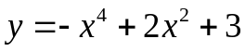
- Khảo sát sự biến thiên và vẽ đồ thị của hàm số đã cho.
- Biện luận theo m số nghiệm thực của phương trình 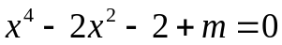.
Câu II ( 3,0 điểm )
- Giải phương trình 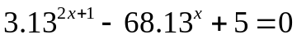.
- Tính tích phân .
- Tìm giá trị lớn nhất và giá trị nhỏ nhất của hàm sốtrên [-3;-1]
Câu III ( 1,0 điểm )
Cho hình chóp SABC có SA mp(ABC). Đáy ABC là tam vuông tại A, AB = a, AC = a và SC = a. Tính thể tích khối chóp S.ABC theo a.
II. PHẦN RIÊNG ( 3,0 điểm ). Thí sinh học theo chương trình nào thì chỉ được làm phần dành riêng cho chương trình đó.
- Theo chương trình Chuẩn:
Câu IV.a ( 2,0 điểm )
Trong không gian với hệ toạ độ Oxyz, cho điểm A( 6;-1 ;0) và mặt phẳng (P) có phương trình: 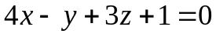
1. Viết phương trình tham số đường thẳng d đi qua A và vuông góc với mp(P).
2. Viết phương trình mặt cầu có tâm là hình chiếu H vuông góc của điểm A lên mp(P) và đi qua điểm A.
Câu V.a ( 1,0 điểm )
Giải phương trình 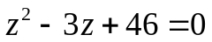trên tập số phức.
- Theo chương trình Nâng cao:
Câu IV.b ( 2,0 điểm )
Trong không gian với hệ toạ độ Oxyz, cho điểm A( 3; 0 ;1), hai đường thẳng d₁ và d₂ có phưong trình là: d , d’ 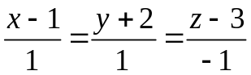.
1. Tìm toạ độ hình chiếu vuông góc của điểm A trên d₁.
2. Xét vị trí tương đối của d và d’.
Câu V.b ( 1,0 điểm )
Tìm căn bậc hai của số phức 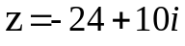.

------------------------ Hết -------------------------

TRƯỜNG THPT HIỆP ĐỨC ĐÁP ÁN - THANG ĐIỂM

Câu | Đáp án | Điểm
Câu I  3 điểm | 1. (2 điểm)
Câu I  3 điểm | Tập xác định: D = R.  Sự biến thiên:  Chiều biến thiên:  Ta có:  Trên các khoảng 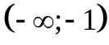 và ( 0; 1), y’>0 nên hàm số đồng biến.  Trên các khoảng (-1;0) và 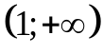, y’ < 0 nên hàm số nghịch biến. | 0,25đ  0,25đ
Câu I  3 điểm | Cực trị:  Hàm số đạt cực đại tại 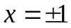, y_{CĐ} = 4.  Hàm số đạt cực tiểu tại x = 0, y_{CT} = 3.  Giới hạn:  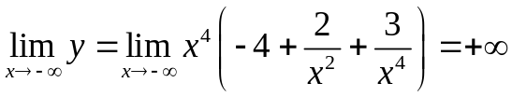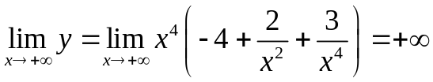 | 0,25đ  0,25đ
Câu I  3 điểm | 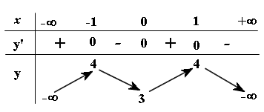  Bảng biến thiên: | 0,5 đ
Câu I  3 điểm | 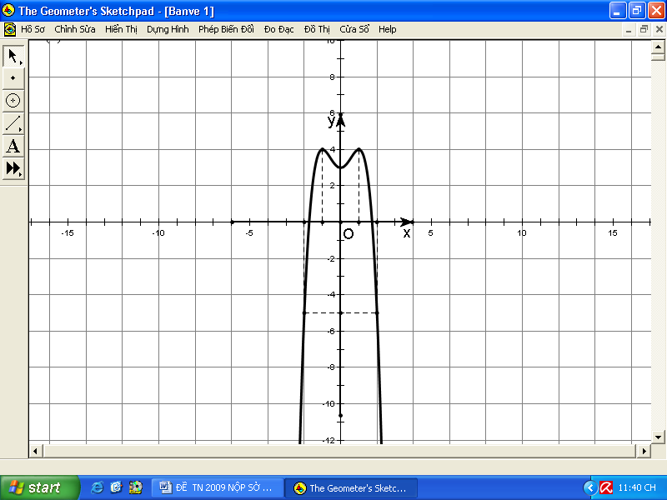  Đồ thị:  Đồ thị cắt trục tung tại điểm (0; 3).  Đồ thị cắt trục hoành tại hai điểm 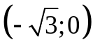 và 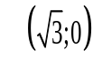.  Đồ thị nhận trục tung làm trục đối xứng. | 0,5 đ
Câu I  3 điểm | 2. (1 điểm)
Câu I  3 điểm | Phương trình:  Số nghiệm của phương trình (*) bằng số giao điểm của đồ thị hàm số và đường thẳng y = m+1. | 0,25đ  0,25đ
Câu I  3 điểm | Dựa vào đồ thị ta có kết quả biện luận số nghiệm của phương trình (*): | 0,5 đ
  m+1 | m | số nghiệm của phương trình (*)
  m+1 > 4 | m > 3 | 0
  m +1= 4 | m = 3 | 2
  3< m+1 < 4 | 2 < m < 3 | 4
  m+1= 3 | m = 2 | 3
  m+1< 3 | m < 2 | 2
Câu II  3 điểm | 1. (1 điểm)
Câu II  3 điểm | Phương trình , Đặt 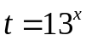 điều kiện t > 0  Phương trình trở thành 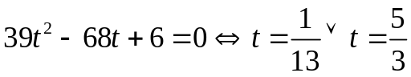 ( thoả điều kiện) | 0,5 đ
Câu II  3 điểm | Với 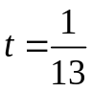 thì 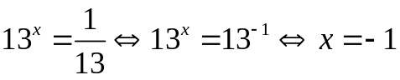  Với 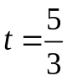 thì 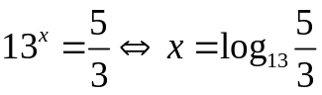  Vậy phương trình đã cho có hai nghiệm 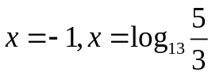 | 0,5 đ
Câu II  3 điểm | 2. (1 điểm)
Câu II  3 điểm | 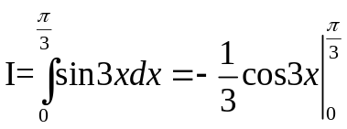 | 0,5 đ
Câu II  3 điểm | 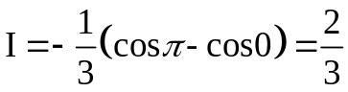 | 0,5 đ
Câu II  3 điểm | 3. (1 điểm)
Câu II  3 điểm | Xét trên đoạn [-3;-1] hàm số đã cho có đạo hàm: 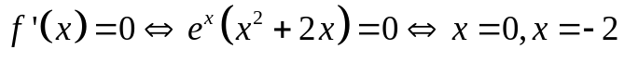  Ta có 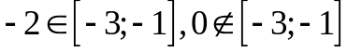 | 0,25đ  0,25đ
Câu II  3 điểm | 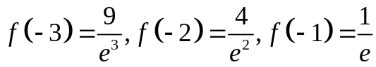  Vậy 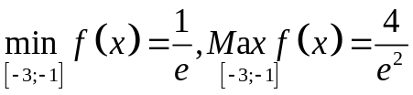 | 0,25đ  0,25đ
Câu III  1 điểm | Ta có SA mp(ABC) nên chiều cao của khối chóp S.ABC là SA.  Tam giác SAC vuông tại A nên  SA² = SD² - AD²  Hay SA² = 5a² - 3a² = 2a² 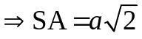.  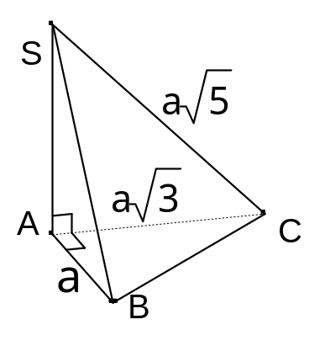 | 0,5 đ
Câu III  1 điểm | Đáy ABC là tam giác vuông tại A nên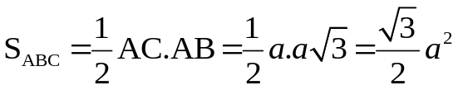  Thể tích khối chóp S.ABC là: 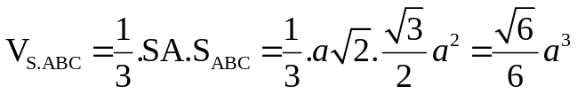(đvtt). | 0,25đ  0,25đ
Câu IV.a  ( 2,0 điểm ) | 1. (1 điểm)
Câu IV.a  ( 2,0 điểm ) | (P) có vectơ pháp tuyến 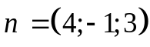.  Do d vuông góc với (P) nên d nhận làm vectơ chỉ phương. | 0,25đ  0,25đ
Câu IV.a  ( 2,0 điểm ) | Đường thẳng d đi qua điểm A(6;-1;0) và có vectơ chỉ phương  Vậy phương trình tham số của d là 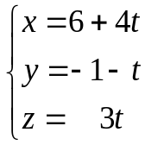 | 0,25đ  0,25đ
Câu IV.a  ( 2,0 điểm ) | 2. (1 điểm)
Câu IV.a  ( 2,0 điểm ) | H là giao điểm của d và mặt phẳng (P).  Toạ độ H là nghiệm của hệ:  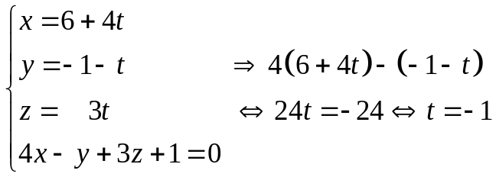  Vậy H( 2; 0;-3) | 0,5 đ
Câu IV.a  ( 2,0 điểm ) | Do mặt cầu đi qua A nên có bán kính:  R=AH = 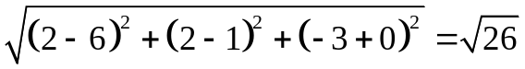  Vậy phương trình mặt cầu (S): 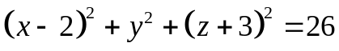 | 0,25đ  0,25đ
Câu V.a  ( 1,0 điểm ) | Ta có 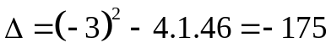  Vậy phương trình có hai nghiệm phức là:  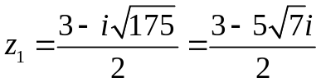, 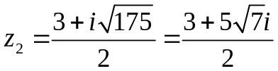 | 0,5đ  0,5đ
Câu IV.b  ( 2,0 điểm ) | 1. (1 điểm)
Câu IV.b  ( 2,0 điểm ) | Gọi (P) là mặt phẳng đi qua điểm A và vuông góc với d.  Đường thẳng d có vectơ chỉ phương là: 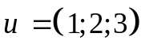  Do (P) vuông góc với d nên (P) có vectơ pháp tuyến là  Phương trình của (P) là: | 0,25đ  0,25đ

